内容目录
1. 简介 2
1.1监控板软件总体设计 2
1.2 监控板软件数据流 2
1.3 综合网管模块结构 3
1.4 操控界面模块结构 3
1.5 子板通信模块结构 3
2. 时统设备Agent端实现的功能列表 3

1. 简介

1.1监控板软件总体设计

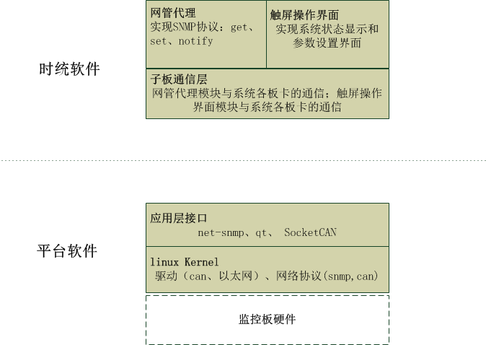图1.1
监控板软件主要实现时统设备的网管代理功能和触屏操作功能，又因为这两部分功能都是通过can总线与其他板卡通信，所有把整个监控板软件应用层分为三个子模块：网管代理模块、触屏操作界面模块和子板通信层模块。为利于网管代理软件易于升级、维护，采用技术成熟的网管开源库net-snmp支持网管开发。

1.2 监控板软件数据流图

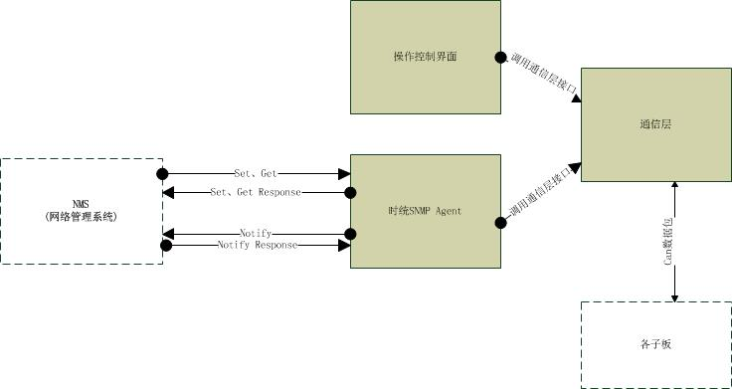图1.2
网管系统（NMS）通过发送/接收SNMP GET/SET/TRAP协议包与监控板网管代理模块交互（表2.1列出了时统网管代理支持的所有功能）。网管代理模块和操控界面模块调用板卡通信层提供的数据收发接口，间接实现与各子板的通信。通信层模块通过系统调用sockcan接口与各子板通信。

1.3 综合网管模块结构图
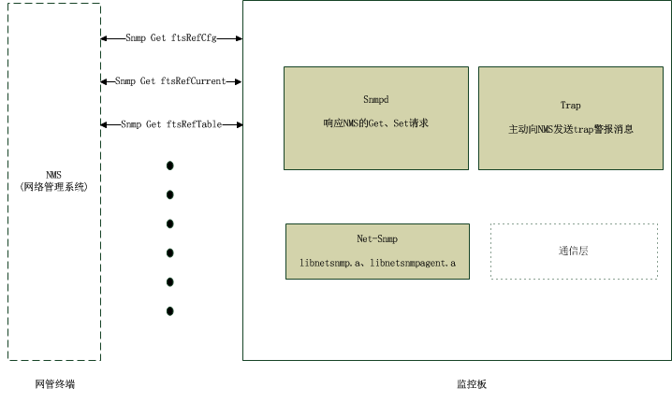图1.3

网管代理模块通过启动snmpd服务程序来处理NMS端发来的Set/Get请求，通过调用net-snmp库函数来向NMS发送trap消息。其中snmpd为net-snmp开源库提供的服务程序，负责处理Set/Get请求的代码编译进了net-snmp库。

1.4 操控界面模块结构图

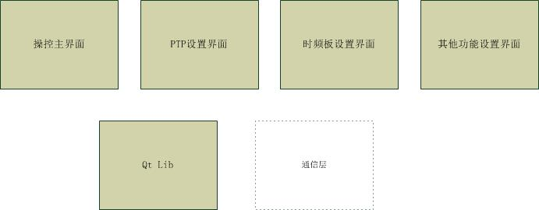图1.4

1.5 子板通信模块结构图

2. 时统设备Agent端实现的功能
协议数据包 | 功能 | 说明
Get ftsRef.ftsRefCfg | 获取参考源可选配置列表 | 字符串类型：包括GPS、北斗（BD)、长波（LORC)、外同步（EXT）、B码（IRIG）
Get ftsRef.ftsRefCurrent | 获取参考源当前配置
Get ftsRef.ftsRefTable | 获取各个参考源状态列表 | 第一列：ftsRefIndex（序号）  第二列： ftsRefStatus （unlock(1)、lock(2)）  第三列： ftsRefDescr（参考源类型描述）  第四列：ftsRefGrade（参考源时钟等级）
Get/Set ftsClk.ftsClkState | 获取/设置时钟节点的状态 | initializing(1) 初始化  freeRun(2) 保持  tracking(3) 跟踪中  tracked(4) 跟踪完成  holdover(5)  fault(6)故障  freerunTimeout
Get/Set ftsClk.ftsClkMode | 获取/设置时钟节点运行模式 | freerun(1) 自由运行  trace(2) 跟踪
Get ftsClk.ftsClkTimeAccuracy | 获取时钟同步精度
Get/Set ftsClk.ftsClkFreAccuracy | 获取时钟节点的准确度
Get/Set ftsClk.ftsClkTimeLimit | 获取/设置时钟超差陷阱的门限
Gett/Set ftsClk.ftsClkFreqLimit | 获取/设置时钟频率超差的门限
Gett/Set ftsClk.ftsClkGrade | 获取/设置时钟等级 | 等于当前选择的参考源的时钟等级加1
Get ftsClk. ftsClkCurrentStateLast | 获取时钟节点当前持续时间
Get ftsClk.ftsClkClass | 获取时钟节点频率源的类型 | hm(1): 氢钟  cs(2): 铯钟  rb(3): 铷钟  ocxo(4): 恒温晶振  tcxo(5): 温补晶振
Get/Set ftsNtp.ftsNtpNums | 获取/设置NTP端口的数量
Get/Set ftsNtp.ftsNtpTable | 获取/设置各个NTP端口的参数列表 | ftsNtpIndex: 序号  ftsNptState: NTP端口响应的NPT请求数  ftsNtpCalls: NTP端口收到的NTP请求数（read-write）  ftsNtpReplays: NPT端口响应NTP定时请求数（read-write）
Get/Set ftsPtp.ftsPtpNums | 获取/设置PTP服务器的数量
Get/Set ftsPtp.ftsPtpTable | 获取/设置PTP端口的参数列表 | ftpPtpIndex:序号  ftsPtpState: PTP端口状态  ftsPtpDomain: PTP端口域名（read-write）  ftsPtpDelayReqs: PTP端口上一秒内受到的Delay_Req的请求数（read-write）  ftsPtpDelayResps: PTP端口上一秒内响应Delay_Req的请求数（read-write）
Get/Set ftsTiming.ftsTimingCfg | 获取/设置定时输出端口的配置，用字符串描述。 | BDCxx: IRIG_B(DC)码的配置数量  BACxx: IRIG_B(AC)码的配置数量  P2Mxx: 2M时钟的配置数量  R10Mxx: 10M频率基准信号的配置数量  R5Mxx: 5M频率基准信号的配置数量  R1Mxx: 1M频率基准信号的配置数量
Get/Set ftsTiming.ftsTimingTable | 获取/设置定时信号参数列表 | ftsTimingIndex: 序号  ftsTimingState: 1(输出故障)，2(输出正常) （read-write）  ftsTimingDescr: 定时信号类型，与ftsTimingCfg的序列相对应
Trap ftsTrap.ftsNtpTrap{ftsNtpState} | 上报NTP运行状态
Trap ftsTrap.ftsPtpTrap{ftpPtpState} | 上报PTP运行状态
Trap  ftsTrap.ftsTimingTrap{ftpTimingState} | 上报定时信号状态
表2.1
列表说明：

